Eugenia 4*

Цены от:
Количество ночей | Тип питания | Стоимость, руб.
7 ночей/8дней | HB | 33 925 р.
10 ночей/11дней | HB | 44 311 р.
14 ночей/15дней | HB | 59 107 р.
*Цена указана за 2-х человек

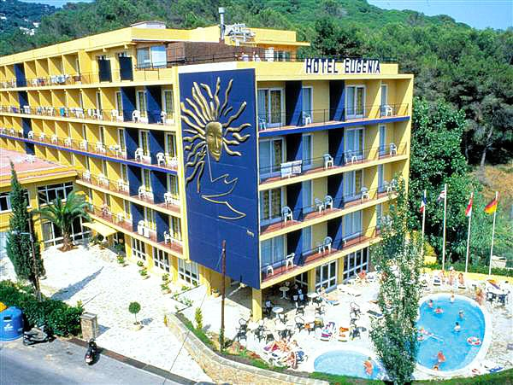

Контактная информация
Сайт: www.eugeniahotel.com

Тип гостиницы: частный отель
Расположение: 2-я линия, Пляжный
Транспортная доступность:
Близость к аэропорту - Близко (> 20 до 40 км)

Об отеле:
Описание отеля:
Отель построен в 1998 году, реконструирован в 2006 году. Один 5-ти этажный корпус. Можно рекомендовать как очень экономный вариант категории 4* и для туристов, ценящих спокойный отдых.

Месторасположение:
Отель находится в отдалении от торгового и развлекательного центра Lloret.
- 80 км от аэропорта Барселоны
- 30 км от аэропорта города Жироны
- 500 м от центра города Льорет-де-Мар

Количество номеров:
105

Типы номеров:
Одноместные
Двухместные
Трехместные
Четырехместные

Описание номеров:
- Ванная комната с ванной и душем,
- Ванна с гидромассажем (только в номерах suites),
- Фен,
- Отопление,
- Мини-бар (платно),
- Спутниковое тв,
- Телефон в комнате,
- Холодильник,
- Балкон,
- Обслуживание в номерах c 10:00-02:00
- Сейф (платно),
- Пол – плитка,
- Уборка номера – ежедневно,
- Смена полотенец – ежедневно,
- Смена белья – 2 раза в неделю.

Инфраструктура отеля:
- TV-зал,
- 3 конференц-залов,
- парковая зона 100 кв.м,
- Терраса для загорания,
- 2 салона для отдыха,
- Салон для чтения,

Типы питания:
Завтрак и ужин - шведский стол.

Сервис:
- Почта-факс,
- Прокат автомобилей,
- Автостоянка (бесплатно)
- Интернет.

Развлечения и спорт:
- 2 открытых бассейна с пресной водой,
- Джакузи,
- Развлекательная программа по вечерам,
- Ночная развлекательная и шоу-программа,
- Тренажерный зал
- Сауна,
- солярий,

Для детей:
- Бассейн для детей,
- Детское меню в ресторане,
- Няня (платно)

Рестораны, бары:
- Ресторан с международной кухней (шведский стол)
- Бар в холле отеля

Пляж:
- 400 м
- муниципальный, песчаный (Playa de Lloret).
- Зонтики, шезлонги, матрасы – платно

Дополнительная информация:
- Возможно размещение с животными до 15 кг, платно
- Русскоговорящий персонал.

